www.czechstepbystep.cz

Krátké české zprávy: Mezinárodní den dětí
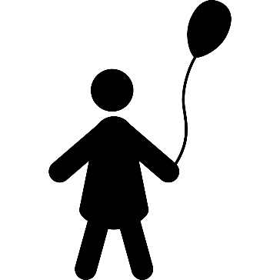
Před poslechem:
1. Povídejte si.

1. Datum 1. června je spojený s dětmi. Víte o tom něco?
2. Slavíte ve Vaší zemi Mezinárodní den dětí? Jak?

………………………………………………………................

Při poslechu:
2. Označte, co je správně.

1. Mezinárodní den dětí se slaví 1. června / července.
2. Tento svátek také upozorňuje na povinnosti / práva a potřeby dětí.
3. 1. 6. se budou konat různé kulturní akce / demonstrace.
4. Většina rodičů nebude / bude chtít svým dětem udělat radost.
5. Ve školách a školkách na děti často čeká test / překvapení.

……………………………………………………………………………………..

Po poslechu:
3. Spojte věty.

1. Ve středu 1. června se slaví A. konají různé společenské akce.
2. Den dětí také upozorňuje na B. koupí svým dětem dárky nebo sladkost.
3. Při příležitosti dne dětí se C. Mezinárodní den dětí.
4. Mnoho rodičů D. čeká na děti nějaké překvapení.
5. Ve školkách i školách E. jejich práva a potřeby.

